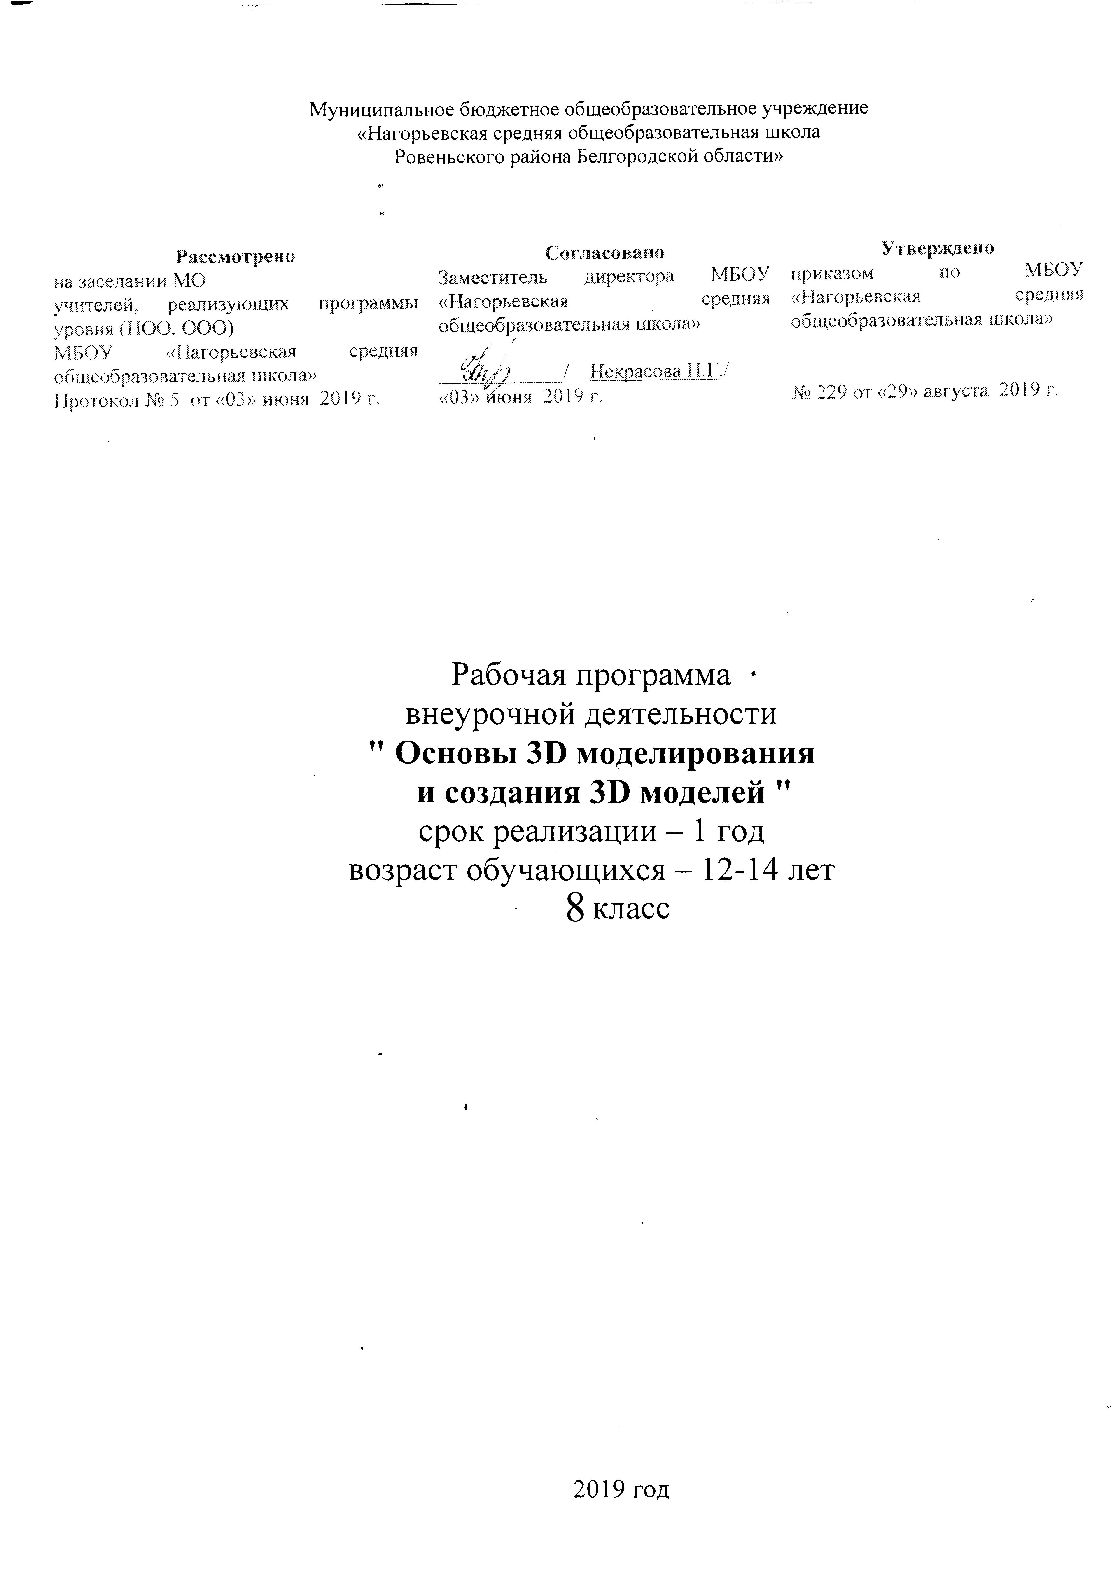

ПОЯСНИТЕЛЬНАЯ ЗАПИСКА
Рабочая программа внеурочной деятельности «Основы 3D моделирования и создания 3D моделей» составлено на основе программы «Основы 3D моделирования и создания 3D моделей» для учащихся общеобразовательных школ: Центр технологических компетенций аддитивных технологий (ЦТКАТ) г. Воронеж, 2014, для организации внеурочной деятельности учащихся среднего звена основной школы. Программа ориентирована на обучающихся, проявляющих интересы и склонности в области информатики, математики, физики, моделирования, компьютерной графики. В курсе решаются задачи по созданию и редактированию 3D моделей с помощью специализированного программного обеспечения. Учащимся предоставляется возможность изучить приемы создания компьютерных трехмерных моделей в программе Blender. Программа предназначена для обучающихся 8 класса и посвящена изучению простейших методов 3D-моделирования. Для реализации программы в кабинете имеются 3D принтер, компьютеры, интерактивная доска.
Использование 3D моделей предметов реального мира – это важное средство для передачи информации, которое может существенно повысить эффективность обучения, а также служить отличной иллюстрацией при проведении докладов, презентаций, рекламных кампаний. Трехмерные модели – обязательный элемент проектирования современных транспортных средств, архитектурных сооружений, интерьеров. Одно из интересных применений компьютерной 3D-графики и анимации – спецэффекты в современных художественных и документальных фильмах.
И уже сейчас в современном производстве и промышленности востребованы специалисты, обладающие знаниями в этой области. Целесообразность изучения данного курса определяется быстрым внедрением цифровой техники в повседневную жизнь и переходом к новым технологиям обработки информации. Учащиеся получают начальные навыки трехмерного моделирования, которые повышают их подготовленность к жизни в современном мире.
Поддержка и развитие детского технического творчества соответствуют актуальным и перспективным потребностям личности и стратегическим национальным приоритетам Российской Федерации.
Базовой основой для проектирования региональной стратегии развития научно-технического творчества, учебно-исследовательской деятельности обучающихся и молодежи являются нормативные и правовые акты: Федеральный закон «О науке и государственной научно-технической политике» от 23.08.1996 № 127-ФЗ (ред. от 02.07.2013); Федеральный закон «Об образовании в Российской Федерации» от 29 декабря 2012 г. № 273-ФЗ; Указ Президента РФ от 1 июня 2012 года № 761 «Национальная стратегия действий в интересах детей на 2012-2017 годы»; Концепция развития дополнительного образования детей от 4 сентября 2014 года № 1726-р; Нормативно-правовая база образовательной программы системы внеурочной деятельности. ФГОС НОО; Порядок организации и осуществления образовательной деятельности по дополнительным общеобразовательным программам (от 29.08.2013 г.); Постановление Главного государственного санитарного врача РФ от 4
июля 2014 г. № 41 "Об утверждении СанПиН 2.4.4.3172-14 "Санитарно- эпидемиологические требования к устройству, содержанию и организации режима
работы образовательных организаций дополнительного образования детей".

РЕЗУЛЬТАТЫ ОСВОЕНИЯ КУРСА ВНЕУРОЧНОЙ ДЕЯТЕЛЬНОСТИ
Предметные образовательные результаты

В результате обучения учащиеся должны освоить:
- основы трехмерного моделирования;
- способы создания 3D моделей;
- конструктивные особенности различных моделей, сооружений и механизмов;
- программы для печати и обработки сканированного объекта;
- конструктивные особенности компьютерных программ;
- самостоятельное решение технических задач в процессе создания моделей (планирование предстоящих действий, самоконтроль);
- основные понятия «моделирование», «трёхмерное пространство».
научиться:
- работать с литературой, с журналами, с каталогами, в интернете (изучать и обрабатывать информацию);
- самостоятельно решать технические задачи в процессе моделирования (планирование предстоящих действий, самоконтроль);
- создавать 3D модели;
- ориентироваться в трёхмерном пространстве сцены;
- эффективно использовать базовые инструменты создания объектов;
- модифицировать, изменять и редактировать объекты или их отдельные элементы;
- объединять созданные объекты в функциональные группы;
Личностные образовательные результаты:
- широкие познавательные интересы, инициатива и любознательность; готовность и способность учащихся к саморазвитию и реализации творческого потенциала в духовной и предметно-продуктивной деятельности за счет развития их образного, алгоритмического и логического мышления;
- готовность к повышению своего образовательного уровня и продолжению обучения с использованием средств и методов информатики и ИКТ, технологии и др.
- стремление использовать полученные знания в процессе обучения к другим предметам и в жизни;
- основы информационного мировоззрения – научного взгляда на область информационных процессов в живой природе, обществе, технике как одну из важнейших областей современной действительности;
- готовность к осуществлению индивидуальной и коллективной деятельности;
- способность к избирательному отношению к получаемой информации за счет умений ее анализа и критичного оценивания; ответственное отношение к информации с учетом правовых и этических аспектов ее распространения;

Метапредметные образовательные результаты:
- Основные метапредметные образовательные результаты, достигаемые в процессе пропедевтической подготовки школьников в области трёхмерного моделирования.
- уверенная ориентация учащихся в различных предметных областях за счет осознанного использования при изучении школьных дисциплин таких общепредметных понятий как «модель», «моделирование и др.;
- владение основными общеучебными умениями информационно-логического характера: анализ ситуаций; синтез как составление целого из частей и самостоятельное достраивание недостающих компонентов; выбор оснований и критериев для сравнения, обобщение и сравнение данных; построение логических цепочек рассуждений и т.д.,
- владение умениями организации собственной учебной деятельности; планирование – определение последовательности промежуточных целей с учетом конечного результата, разбиение задачи на подзадачи; прогнозирование – предвосхищение результата; контроль – интерпретация полученного результата, его соотнесение с имеющимися данными с целью установления соответствия или несоответствия (обнаружения ошибки); коррекция – внесение необходимых дополнений и корректив в план действий в случае обнаружения ошибки; оценка – осознание учащимся того, насколько качественно им решена поставленная задача;
- владение основными универсальными умениями информационного характера: постановка и формулирование проблемы; поиск и выделение необходимой информации, применение методов информационного поиска; структурирование и визуализация информации; выбор наиболее эффективных способов решения задач в зависимости от конкретных условий; самостоятельное создание алгоритмов деятельности при решении проблем творческого и поискового характера;
- владение базовыми навыками исследовательской деятельности, владение способами и методами освоения новых инструментальных средств;
- владение основами продуктивного взаимодействия и сотрудничества со сверстниками и взрослыми: умение правильно, четко и однозначно сформулировать мысль в понятной собеседнику форме; умение осуществлять в коллективе совместную информационную деятельность, в частности при выполнении проекта; умение выступать перед аудиторией, представляя ей результаты своей работы с помощью средств ИКТ; использование коммуникационных технологий в учебной деятельности и повседневной жизни.

СОДЕРЖАНИЕ КУРСА ВНЕУРОЧНОЙ ДЕЯТЕЛЬНОСТИ
Введение (1 час)
- Организация рабочего места в 3D лаборатории. Правила поведения и ТБ в лаборатории при работе с 3D принтером и сканером.
Тема «Технология 3D моделирования» (12 часов)
- 3D модели. Способы получения трехмерных моделей
- Основы 3D моделирования
- Знакомство с Repetier-Host
- Принцип работы 3D принтера
- Печать модели
Основы работы в программе Blender (15ч)
- Интерфейс Blender
- Передвижение по 3D-пространству
- Объекты сцены: куб, лампа и камера
- Объекты в Blender
- Экструдирование
- Подразделение
- Модификаторы
- Сглаживание объектов
- Материалы и текстурирование
Моделирование (6 часов)
- Создание и редактирование объекта
- Печать созданной 3D модели

ФОРМЫ ОРГАНИЗАЦИИ И ВИДОВ ДЕЯТЕЛЬНОСТИ
- Познавательный (восприятие, осмысление и запоминание учащимися нового материала с привлечением наблюдения готовых примеров, моделирования, изучения иллюстраций, восприятия, анализа и обобщения демонстрируемых материалов);
- Метод проектов (при усвоении и творческом применении навыков и умений в процессе разработки собственных моделей)
- Эвристический - метод творческой деятельности (создание творческих моделей и т.д.)
- Проблемный - постановка проблемы и самостоятельный поиск её решения обучающимися;
- Репродуктивный - воспроизводство знаний и способов деятельности (форма: создание моделей по образцу, беседа, упражнения по аналогу),
- Частично - поисковый - решение проблемных задач с помощью педагога;
- Контрольный метод (при выявлении качества усвоения знаний, навыков и умений и их коррекция в процессе выполнения практических заданий)

Формы организации учебных занятий
Среди форм организации учебных занятий в данной программе выделяются

- практикум;
- беседа;
- моделирование;
- творческая работа;
- исследование.

Ожидаемые результаты
В рамках данной программы учащиеся получают следующие знания и умения:
- понимают принципы создания и редактирования трехмерных моделей;
- понимают технологию создания 3D моделей;

ФОРМЫ ПОДВЕДЕНИЯ ИТОГОВ

Текущий контроль уровня усвоения материала осуществляется по результатам выполнения учащимися практических заданий на занятиях. По окончании изучения программы каждый учащийся выполняет индивидуальный проект в качестве

зачетной работы.

ТЕМАТИЧЕСКОЕ ПЛАНИРОВАНИЕ

№ п/п | Наименование раздела и тем | Часы учебного времени
 | Введение | 1
 | Технология 3D моделирования | 12
 | Основы работы в программе Blender | 15
 | Моделирование | 6
Итого: |  | 34

